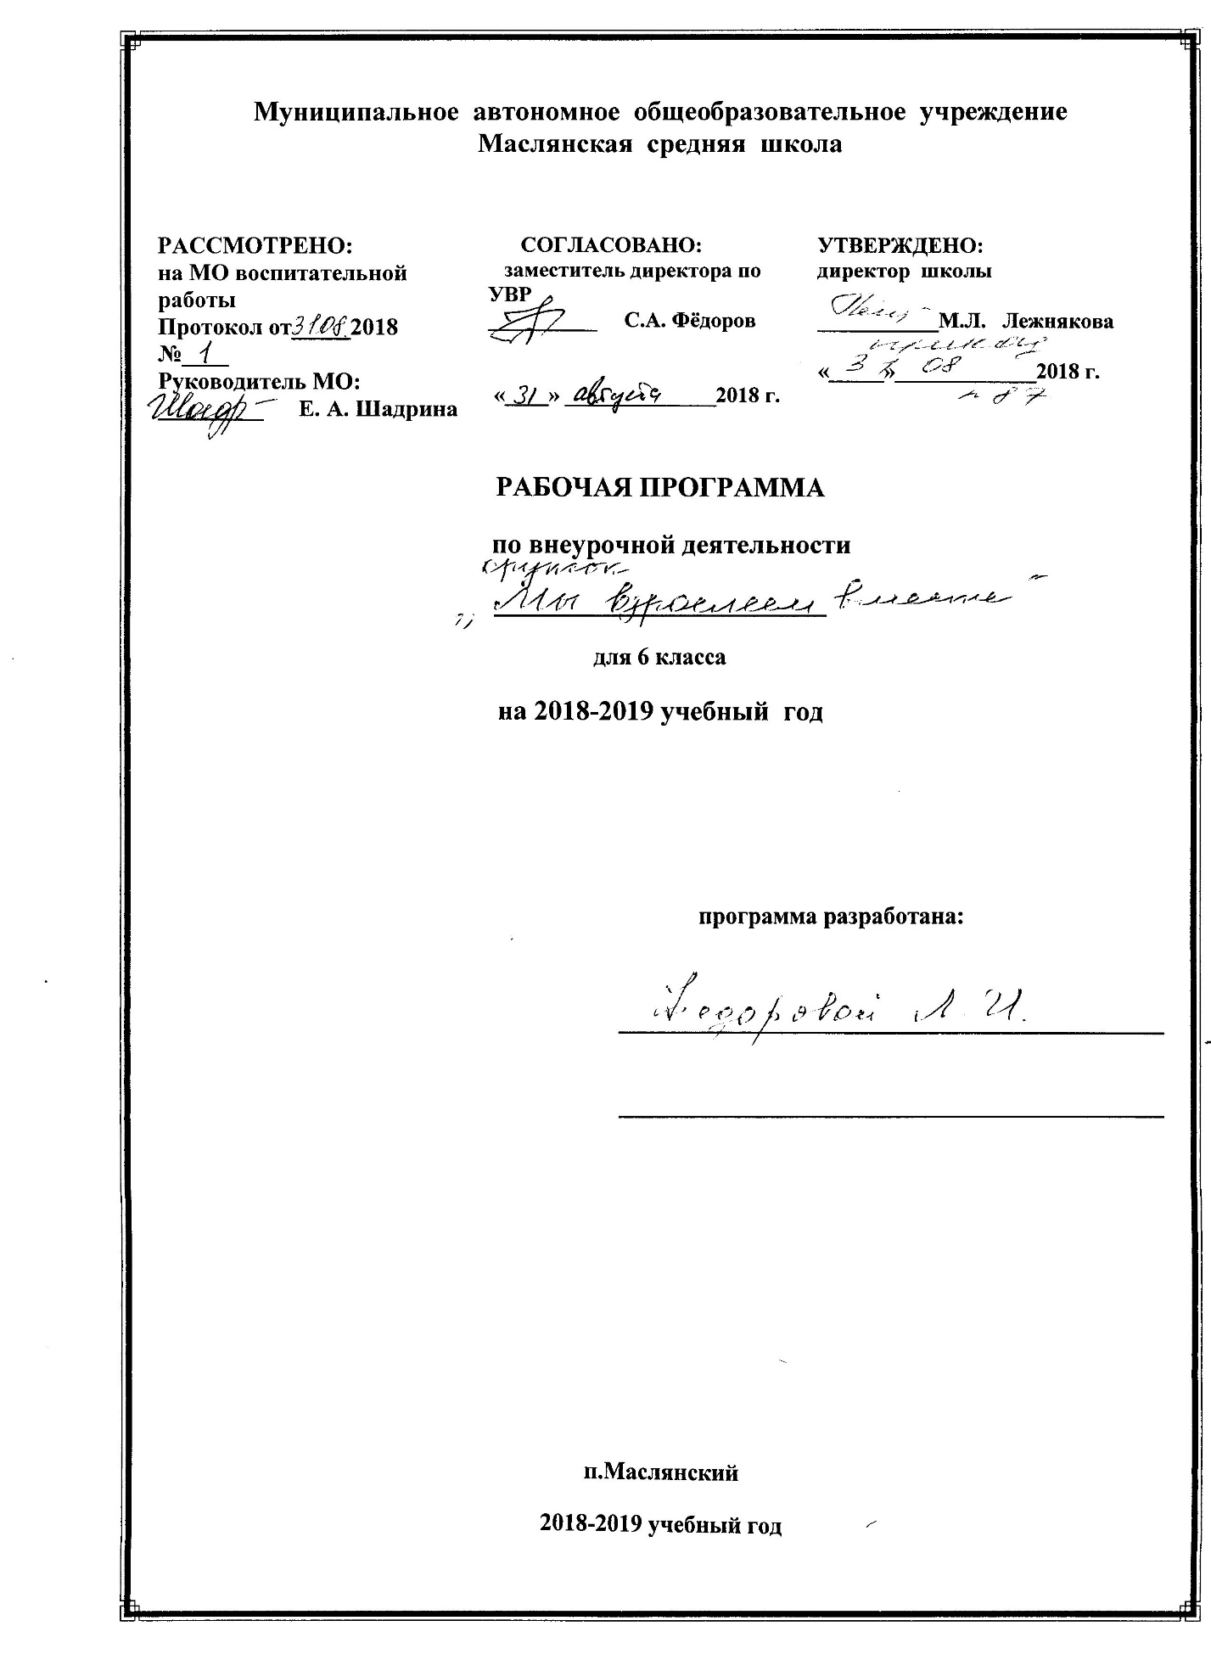

Пояснительная записка
Социальное направление реализуется через участие детей в традиционных общешкольных социальных акциях в рамках реализации воспитательной работы школы.
Обоснование необходимости разработки и внедрения программы в образовательный процесс.

Основная миссия российской школы сегодня: обучение и воспитание мыслящих людей, имеющих систему нравственных убеждений и волю, готовых и способных активно участвовать в развитии России, защите её национальных интересов, становлении гражданского самосознания, преодолении социальной пассивности и апатии.
ФГОС второго поколения регламентируют переход к стратегии социального проектирования и конструирования в системе образования на основе разработки содержания и технологий образования, определяющих пути и способы достижения социально желаемого уровня (результата) личностного развития обучающихся. В условиях реализации ФГОС будут созданы условия для формирования у школьников лидерских качеств, их участия в реализации социальных проектов и программ, увеличиваются возможности школы в расширении спектра предоставляемых образовательных услуг. Новые социальные требования, выдвинутые государством к системе образования, призваны обеспечить воспитание нравственных, инициативных, коммуникабельных, предприимчивых, ответственных, социально активных граждан. Поэтому выбранная тематика проекта представляется нам актуальной.
Социально значимая деятельность детей - это благотворительные мероприятия для сверстников и пожилых людей; благоустройство села, двора, школы; охрана природы и памятников культуры; проведение игр и творческих занятий с детьми и многое другое, что способствует личностному и профессиональному самоопределению подростка, приобщает его к ценностям волонтерского движения в социальной сфере. Социальные проекты могут научить детей самостоятельно разрешить самые разные жизненные ситуации, они дают возможность лично включиться в деятельность по улучшению социальной ситуации в местном социуме.
Процесс социально-педагогического сопровождения социально значимой деятельности будет эффективным если:
- удовлетворяются потребности школьников в общении, творчестве и самореализации;
- каждому школьнику обеспечивается позиция активного участника;
- в процессе организации социально значимой деятельности школьников используются социокультурные возможности села.

Цели и задачи обучения, воспитания и развития детей
по спортивно-оздоровительному направлению
внеурочной деятельности
Программа внеурочной деятельности по социальному направлению «Мы взрослеем вместе» может рассматриваться как одна из ступеней к формированию социальной значимости личности, сопричастности к общему делу. В основу программы положены культурологический и личностно-ориентированный подходы. Содержание программы раскрывает механизмы формирования у учащихся социально-значимых ценностей.
Программа внеурочной деятельности по социальному направлению «Мы взрослеем» носит образовательно-воспитательный характер и направлена на осуществление следующих целей:
создание условий, обеспечивающих социальную активность школьника на основе развития его индивидуальности;
обучение учащихся культуре общения – формирование у них адекватного коммуникативного поведения.
Цели конкретизированы следующими задачами:
- Расширение знаний о человеке (человек - часть социума, человек в общении с другими людьми, терпимое отношение к людям).
- Организация общественно-полезной и досуговой деятельности учащихся.
- Формирование потребности активно участвовать в социальной жизни класса, школы, района, региона.
- Развитие навыков организации и осуществления сотрудничества с педагогами, родителями, сверстниками, старшими и младшими детьми в решении общих проблем.

Отличительные особенности программы

Программа модифицированная, разработана на основе программы «Социальная деятельность». Программа развития самоуправления и добровольчества в классе «Мы взрослеем вместе»
Программа рассчитана на 34 часа (1 час в неделю). Все занятия носят практическую направленность и реализуются через акции, проекты, презентации, конкуры, часы творчества, выставки, субботники и т.д.

Особенности возрастной группы детей
Возраст детей пятого класса можно назвать переходным от младшего школьного к младшему подростковому. Психологически этот возраст связан с постепенным обретением чувства взрослости - главного личностного новообразования младшего подростка. Учебная деятельность
Программа разработана для возрастной категории детей 12-13 лет (6 класс). Подобная реализация программы внеурочной деятельности по социальному направлению «Мы взрослеем » соответствует возрастным особенностям обучающихся, способствует формированию навыков социализации подростков в современном обществе.

Уровень результатов работы по программе

В ходе реализация программы внеурочной деятельности по социальному направлению «Мы взрослеем» обучающиеся должны
В результате реализации программы внеурочной деятельности по формированию социальной культуры у обучающихся развиваются группы качеств: отношение к самому себе, отношение к другим людям, отношение к вещам, отношение к окружающему миру. Благодаря тому, что содержание данной программы раскрывает все стороны социализации учащихся. Учащиеся будут демонстрировать такие качества личности как: товарищество, уважение к старшим, доброта, честность, трудолюбие, бережливость, дисциплинированность, соблюдение порядка, любознательность, любовь к прекрасному, стремление быть востребованным в обществе.

Система отслеживания и оценивания результатов обучения детей

Активное участие школьников в социальной жизни класса, школы, района (результативность участия)
Развитие навыков сотрудничества с педагогами, родителями, сверстниками, старшими и младшими детьми в решении общих проблем. (наблюдения)
Формирование и развитие чувства толерантности к одноклассникам (анкетирование)
Повышение уровня социальной комфортности в коллективе
(диагностика)

Тематическое планирование

«Мы взрослеем вместе»

№ | Тема занятия |  | Количество часов | Форма занятия
Сентябрь
1 | «Моя будущая профессия» |  | 1 час | Классный час к Дню Знаний
2 | «Этих дней не смолкнет слава» |  | 1 час | Конкурс букетов к 70-летию Победы
3 | «Познавательные потребности подростка» |  | 1 часа | Диагностика
4 | «Мы выбираем президента Республики» |  | 1 час | Участие в выборах
Октябрь
5 | «Пусть осень жизни будет золотой». «Помоги ближнему» |  | 1 часа | Акция к Дню пожилого человека»: поздравления, рисунки, селфи (тимуровский отряд)
6 | «Дары осени» |  | 1 час | Выставка поделок из природного материала
7 | «В кругу друзей» |  | 1 час | Интерактивная игра
8 | « Мы всем обязаны Учителям» |  | 1 час | Акция Поздравление к Дню Учителя
9 | «Профессии моего села» |  | 1 час | Конкурс творческих проектов в рамках «Агропоколение»
Ноябрь
10 |  | «Память пылающих лет» | 1 час | Конкурс чтецов
11 |  | «Мы вместе » | 1 час | Линейка-старт «Республики»
12 |  | «Мисс осень -2015» | 1 часа | Осенний балл
13 |  | «Предприятия моего поселка» | 1 час | Классный час с приглашением представителей организации  В рамках «Агропоколение»
14 |  | « Насколько мы толерантны?» | 1 час | Диагностика, беседа к Международному дню толерантности
15 |  | «Каникулы с пользой» (каникулярный отдых детей в разных странах) | 1 час | Информационный час по журналу о школьном образовании
Декабрь
16 | «Символ 2016» |  | 1 час | Проект изготовления новогодней игрушки
17 | «Конституция моей страны» |  | 1 час | Информационный час
18 | «Здравствуй, гостья зима» |  | 1 час | Строительство снежного городка
19 | « Укрась школу» |  | 1 час | Единый час творчества к новому году
20 | «Всемирный день борьбы со СПИДом» |  | 1 час | Информационный час по школьной газете
Январь
21 | «За здоровьем в школу» |  | 1 час | Акция совместно с волонтерским отрядом «Прометей»
22 | «Учение –свет» (об образовании в разных странах) |  | 1 час | Информационный час по журналу о школьном образовании
23 | «День подарков просто так» |  | 1 час | Акция-поздравление одноклассников к рождеству
24 | «Личностный рост |  |  | Диагностика (методика С.М. Петровой)
Февраль
25 | «Будущее- это Мы» |  | 1 час | Проект совместно с волонтерским отрядом «Прометей»
26 | «Песня в военной шинели» |  | 1 час | Фестиваль
 | «Ученик года 2016» |  | 1 час | Конкурс
27 | «Рыцарский турнир» |  | 1 час | Поздравление мальчиков с днем защитника Отечества
28 | «Профессии моих родителей» |  | 1 час | Презентация в рамках «Агропоколение»
Март
29 | «Я- творческая личность» |  | 1 час | Акция совместно с волонтерским отрядом «Прометей»
30 | «Ученическое самоуправление» (об ученическом самоуправлении в разных странах) |  | 1 час | Информационный час по журналу о школьном образовании
31 | «Пусть всегда будет мама» |  | 1час | Акция совместно с детской организацией «Республикой»
32 | «Изучение мотивов участия подростков в деятельности» |  |  | Диагностика ( методика Л.В. Байбородовой)
Апрель
33 | «Подарок ветерану» |  | 1 час | Акция к празднику Дня Победы
34 | « Это мы для вас любимых» |  | 1 час | Концерт для родителей
35 | « Зеленая планета» |  | 1 час | Акция к Дню Земли» (рисунки, поделки из природного материала), лесничество
36 | «Очисти планету от мусора» |  | 1 час | Субботник
37 | «Подари улыбку однокласснику» |  | 1 час | Акция, подарки «улыбок»
38 | «Далекий и близкий космос»(к Дню космонавтики) |  | 1 час | Информационный час
Май
39 | «Они сражались за Родину» |  | 1 час | Проект – презентация о дедушках(прадедушках) ветеранах Великой Отечественной войны
40 | «Этот День Победы» |  | 1 час | митинг
41 | «Помоги книге» |  | 1 час | Акция по ремонту книг в библиотеке
42 | «Путешествуем вместе» (об отдыхе российских школьников летом) |  | 1 час | Информационный час по журналу о школьном образовании
43 | «Изучение социализированности личности учащегося» |  |  | Диагностика ( методика М.И. Рожкова)

Это планирование М.В.Гайнбихнер

Тематическое планирование

«Мы взрослеем вместе»

№ | Тема занятия |  | Количество часов | Форма занятия
Сентябрь
1 | Вместе дружная семья |  | 1 час | Классный час ко Дню Знаний
2 | Твоя безопасность |  | 1 час | Беседа
3 | Все работы хороши – выбирай на вкус! |  | 1 часа | Диагностика
4 | «Пусть осень жизни будет золотой». «Помоги ближнему» |  | 1 час | Акция ко Дню пожилого человека»: поздравления, рисунки, селфи (тимуровский отряд)
Октябрь
5 | «Экологический хоккей» |  | 1 часа | Интеллектуальная игра
6 | «Курить – здоровью вредить» |  | 1 час | Беседа
7 | «Общение в сети Интернет» |  | 1 час | Диспут
8 | «Имидж современного школьника» |  | 1 час | Устный журнал
Ноябрь
9 |  | «Добрые мамины руки» | 1 час | Развлекательная программа ко Дню Матери
10 |  | «Комфортно ли мне в коллективе» | 1 час | Диагностика
Декабрь
11 |  | «Формула Здоровья.  Что должен знать каждый?» | 1 час | Информационный час
12 |  | «Память человека. Как развивать память» | 1 час | Диагностика
13 |  | «Улыбка! Что может быть полезнее» | 1 час | Конкурсная программа с чаепитием
14 |  | «Книга – верный помощник и друг» | 1 час | Презентация любимой книги
Январь
15 |  | «Каникулы с пользой» (каникулярный отдых детей в разных странах) | 1 час | Информационный час по журналу о школьном образовании
16 |  | «Нет, не забудет никто никогда школьные годы» | 1 час | Экскурсия в музей
17 |  | «Помоги книге» | 1 час | Акция по ремонту книг в библиотеке
Февраль
18 | «Ох, ты, зимушка - зима» |  | 1 час | Зимние игры на свежем воздухе
19 | «Города – герои России» |  | 1 час | Занятие – практикум в школьном музее
20 | «Рыцарский турнир» |  | 1 час | Поздравление мальчиков с днем защитника Отечества
21 | «Песня в военной шинели» |  | 1 час | Фестиваль
Март
22 | «Пусть всегда будет мама» |  | 1 час | Акция совместно с детской организацией «Республика»
23 | «Ученик года» |  | 1 час | Общешкольный конкурс
24 | «Личностный рост» |  | 1 час | Диагностика (методика С.М. Петровой)
25 | «Учение – свет»  (об образовании в разных странах) |  | 1 час | Информационный час по журналу о школьном образовании
26 | «Изучение социализированности личности учащегося» |  | 1 час | Диагностика ( методика М.И. Рожкова)
Апрель
27 | «Далекий и близкий космос» (ко Дню космонавтики) |  | 1 час | Информационный час
28 | «Азбука поведения. Разговор о воспитании» |  | 1 час | Диспут
29 | « Зеленая планета» |  | 1 час | Акция ко Дню Земли» (рисунки, поделки из природного материала), лесничество
30 | «Профессии моих родителей» |  | 1 час | Презентация в рамках «Агропоколение»
Май
31 | «Подарок ветерану» |  | 1 час | Акция к празднику Дня Победы
32 | «Я - творческая личность» |  | 1 час | Акция совместно с волонтерским отрядом «Прометей»
33 | «Они сражались за Родину» |  | 1 час | Проект – презентация о дедушках (прадедушках) ветеранах Великой Отечественной войны
34 | «Изучение мотивов участия подростков в деятельности» |  | 1 час | Диагностика ( методика Л.В. Байбородовой)

Содержание программы
- «Я- талантлив».- 1 час
Презентация своих талантов.
- «Этих дней не смолкнет слава» - 1 час
Моделирование букета на тему. Принципы составления букета. Эстетика оформления.
- «Познавательные потребности подростка» - 1 час
Диагностика.
- «Мы выбираем президента» - 1 час Участие в выборах.
- «Пусть осень жизни будет золотой», «Помоги ближнему». - 1 час Акция к Дню пожилого человека. Изготовление поздравительной открытки. Подбор поздравлений. Оказание посильной помощи.
- «Дары осени»- 1 час
Выставка поделок из природного материала.
- «В кругу друзей» Интерактивная игра.
- « Мы всем обязаны Учителям» - 1 час
Акция-поздравление совместно со старостатом.
- «Профессии моего села» - 1 час
Конкурс творческих проектов в рамках «Агропоколение»
- «Память пылающих лет» - 1 час
Конкурс чтецов.
- «Мы вместе» - 1 час
Линейка-старт «Республики»
- «Мисс осень 2015»»- 1 час
Осенний бал.
- «Предприятия моего поселка» - 1 час
Классный час с приглашением представителей различных профессий.
- «Насколько мы толерантны?». – 1 час Диагностика. Беседа к Международному дню толерантности
- « Каникулы с пользой»- 1 час
Информационный час по журналу о школьном образовании.
- «Символ 2016» -1 час
Проект изготовления новогодней игрушки.
- « Конституция моей страны» -1 час
Информационный час.
- «Здравствуй, гостя -зима» - 1 час
Строительство снежного городка.
- «Укрась школу» - 1 час
Единый час творчества к новому году.
- «Всемирный день борьбы со СПИДом» - 1 час
Информационный час по школьной газете.
- «За здоровьем в школу» – 1 час
Акция.
- «Ученье - свет» - 1 час
Образование в разных странах. Информационный час по журналу о школьном образовании.
- «День подарков просто так»- 1час
Акция –поздравление в Рождеству.
- «Личностный рост» - 1 час
Диагностика.
- « Будущее- это МЫ» - 1час
Проект.
- «Песня в военной шинели» - 1 час
Фестиваль.
- « Рыцарский турнир» - 1 час
Поздравление к 23 февраля.
- « Профессии моих родителей»- 1час
Презентация в рамках проекта «Агропоколение»
- «Я- творческая личность»- 1час
Акция.
- «Ученическое самоуправление»- 1 час
Информационный час по журналу о школьном образовании.
- «Пусть всегда будет мама» - 1час
Акция.
- «Изучение мотивов участия подростков в деятельности»- 1 час. Диагностика.
- «Подарок ветерану»- 1 час. Акция.
- «Это мы для вас любимых». – 1час. Концерт для родителей.
- «Зеленая планета» - 1 час. Акция.
- «Очисти планету от мусора». – 1 час. Субботник.
- «Подари улыбку однокласснику» - 1 час. Акция.
- «далекий и близкий космос» - 1 час. Информационный час.
- «Они сражались за Родину» - 1 час. Проект-презентация.
- «Этот день Победы»- 1 час. Митинг.
- «Помоги книге» - 1 час. Акция.
- «путешествуем вместе» - 1 час. Информационный час по журналу о школьном образовании.
- «Изучение социализированности личности учащегося» - 1 час. Диагностика.

Методическое обеспечение программы
При реализации программы используются различные формы работы, которые отражены в содержании. Все занятия носят практический характер. Преобладают групповые формы занятий в виде акций, игр, дискуссий, проектов, бесед, субботников, концертов, выставки рисунков, и т.д. В реализации программы задействованы педагог-психолог, социальный педагог, классный руководитель, педагог- библиотекарь, волонтерский отряд «Прометей», родители. Для реализации программы «Мы взрослеем» особой материально-технической базы не требуется. Используется классная комната, мультимедийное оборудование, интерактивная доска, персональный компьютер учителя, электронные пособия, видеофильмы

Список литературы, используемый при разработке программы и организации образовательного процесса:

Громова Л.А. «Организация проектной и исследовательской деятельности младших школьников как условие реализации ООП ОУ в рамка
Викторов А.Г. Досуг – дело серьёзное//Воспитание школьников.-2001.- №5.- с.40-41.
Коротов В. М. Самоуправление школьников.-3-е изд.,доп.и перераб.-М.:Просвещение,1981.-208с.
Лисицкий А.В. Библиотечный проект и его успешная реализация в школьной и детской библиотеке: школа библиотечного лидерства// Библиотека в школе, № 17-24, 2007.
Поливанова К.Н. «Проектная деятельность школьников» Просвещение,2008
Павлова М.Б. и др. Метод проектов в технологическом образовании школьников./ Под ред. И.А.Сасовой. – М.: Вентана-Графф, 2003.
Тарасова Т.И Педагогический потенциал детско-молодёжных общественных объединений//Педагогика.-2001.-№6, с.43... Журнал «Начальная школа»№ 10, 2012г,
Тетерский С.В. Лебедев Д.В. Детское общественное движение переходного периода. Тенденции, противоречия, перспективы.//Внешкольник.-1999.-№5, с.24.

